Projeto BBTodoDia

Especificação de Caso de Uso: UC5 – Agendar Consulta Médica

# Visão Geral e Objetivos

Agendar uma consulta médica

# Atores Envolvidos

Pais

# Fluxo de Eventos

## Fluxo Básico

### Pai está executando o UC13 – Exibir Tela Inicial

### Pai aciona a opção Gerenciar Consultas Médicas

### Sistema exibe a interface 1

Título: <nome do bebê> Todo Dia

Próximas Consultas: Aciona o UC8 para buscar e exibir os próximos eventos de consulta médica agendados (Data-Hora-Especialidade). Devem ser exibidos os dados dos próximos 60 dias até o limite de 10 registros.

Agendar Nova Consulta: Ao ser clicado, exibe a Interface 2

Registrar Consulta: Ao ser clicado, aciona o UC4 – Registrar Consulta Médica

Consultar Histórico: Ao ser clicado, aciona o UC8 – Consultar Eventos de Vacinação e Consultas, para exibir o histórico de consultas.

Voltar – Volta para a tela anterior

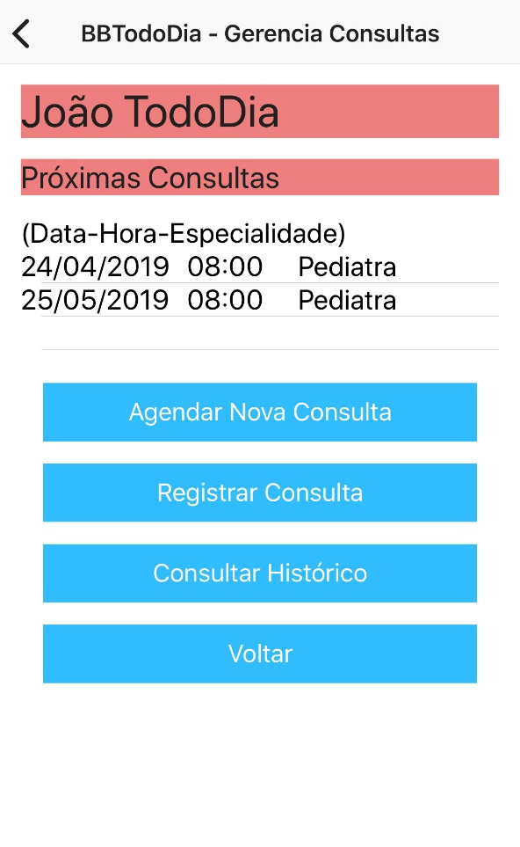

### Pai aciona a opção Agendar Nova Consulta.

### Sistema exibe a Interface 2

Todos os campos são obrigatórios

Agendar – Registra a consulta e exibe mensagem de alerta: Consulta Agendada.

Após o agendamento, retorna para a tela anterior, atualizando a lista de próximas consultas

Voltar – volta para a tela anterior

